Flow 3: ดำเนินการขอรับการพิจารณาจริยธรรมการวิจัย (NRI05_67)
จาก สำนักงานคณะกรรมการจริยธรรมการวิจัย ฝ่ายวิจัย คณะแพทยศาสตร์ จุฬาลงกรณ์มหาวิทยาลัย

1. ผู้วิจัยหลัก สมัครเพื่อเข้าใช้งานระบบการส่งเอกสาร online และเป็นผู้ดำเนินการจัดเตรียมเอกสาร , Upload files และ นำส่งเอกสาร เพื่อขอรับพิจารณาจริยธรรมการวิจัย จากคณะกรรมการจริยธรรมการวิจัย คณะแพทยศาสตร์ จุฬาลงกรณ์มหาวิทยาลัย ด้วยตนเอง
โดยศึกษารายละเอียดจาก Web Site : ของ สำนักงานคณะกรรมการจริยธรรมการวิจัย ฝ่ายวิจัย คณะแพทยศาสตร์ จุฬาลงกรณ์มหาวิทยาลัย

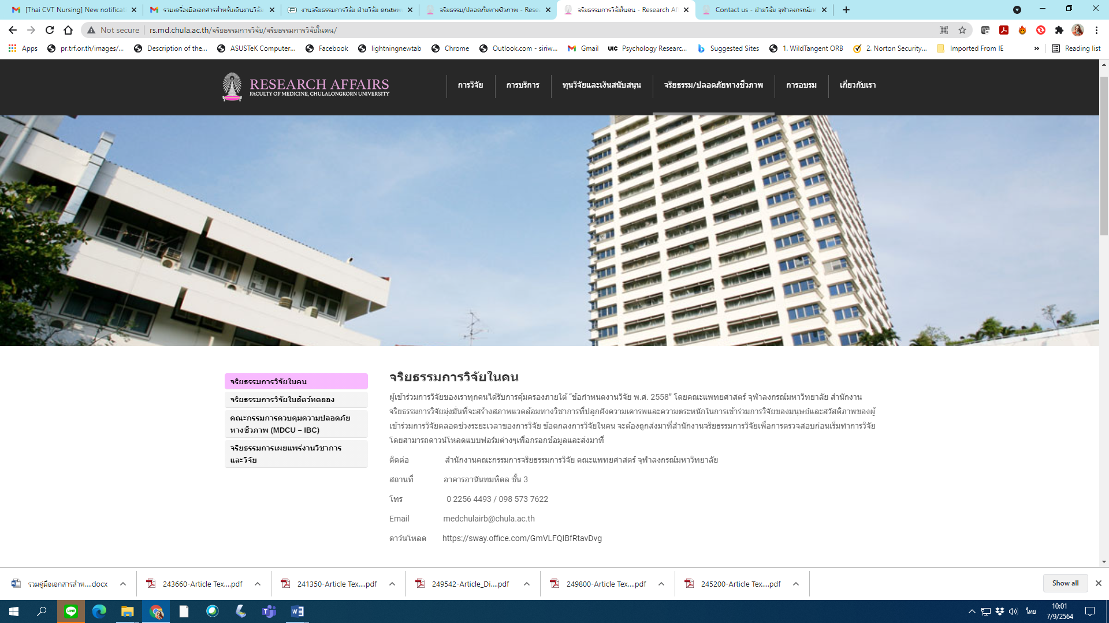

2. ผู้วิจัยหลักนำส่งเอกสารโดย Upload files เอกสารให้ครบถ้วน จำนวน 1 ชุด
ผู้วิจัยหลัก ดำเนินการส่งเอกสารด้วยตนเองภายหลังเจ้าหน้าที่ IRB ตรวจสอบเอกสารครบถ้วน ถูกต้อง ได้ที่ สำนักงานคณะกรรมการจริยธรรมการวิจัย อาคารอนันทมหิดล ชั้น 3 พร้อมเอกสาร
4.1) ใบบันทึกข้อความ นำส่งเอกสารเพื่อขอรับการพิจารณาจริยธรรมการวิจัย (NRI06_67)
4.2) สำเนา เอกสารที่ได้รับการอนุมัติดำเนินโครงการวิจัยฯ และขอรับการพิจารณาจริยธรรมการวิจัย (NRI04_67)
4.3) เอกสารจากงานสนับสนุนศูนย์ความเป็นเลิศและงานวิจัย (เรื่อง ขอแจ้งสถานะการขออนุมัติทำวิจัยในโรงพยาบาลจุฬาลงกรณ์และพิจารณาจริยธรรมการวิจัย (NRI07_67) )

** ในระหว่างนี้ ผู้วิจัยหลัก จะได้รับการติดต่อจากคณะกรรมการพิจารณาจริยธรรมฯ โดยตรงทางเมล์ ที่ได้ให้ไว้กับคณะกรรมการฯ
เพื่อปรับแก้เอกสาร ทั้งนี้ หากผู้วิจัยหลักมีข้อสงสัยประการใด สามารถติดต่อศูนย์พัฒนางานวิจัยและนวัตกรรมทางการพยาบาลได้ และต้องปรับแก้ไขเอกสาร/ข้อมูลตามมติคณะกรรมการจริยธรรมการวิจัย จนได้รับเอกสารการรับรองโครงการวิจัย ตามแนวทางหลักจริยธรรมการวิจัยในคนที่เป็นมาตรฐานสากล
หากรอนานเกิน 2 สัปดาห์ ให้ผู้วิจัยหลักโทรศัพท์ติดตามความก้าวหน้าด้วยตนเอง (02-256-4493) **

3. รอรับเอกสารการรับรองโครงการวิจัย
เมื่อผู้วิจัยได้ปรับแก้เอกสาร ตามมติคณะกรรมการจริยธรรมการวิจัย เป็นที่เรียบร้อย
จนได้รับการพิจารณา ให้การรับรองจริยธรรมการวิจัย แล้ว ท่านจะได้รับแจ้งและเอกสารการรับรองโครงการวิจัย ผ่านทางเมล์ที่ให้ไว้ เพื่อนำเอกสารการรับรองโครงการวิจัยนี้ ไปดำเนินการขออนุมัติเก็บข้อมูล จากผู้อำนวยการโรงพยาบาลต่อไป

Flow 4:

